**Θέμα στις Κυματικές Φορτίσεις (66% του τελικού βαθμού)**

Μία TLP (tension leg platform) πλατφόρμα, αποτελείται από 4 κατακόρυφες κολόνες που ενώνονται στη βάση τους με 4 οριζόντιους πλωτήρες (Σχήμα 1). Οι κολώνες έχουν μήκος 50m και έχουν διάμετρο 6m, ενώ οι πλωτήρες έχουν μήκος 60m και διάμετρο 8m. Σε κατάσταση λειτουργίας η κατασκευή βρίσκεται στα βαθιά νερά με συνολική βύθιση 38m (δηλ. οι κολώνες εξέχουν 20m πάνω από τη στάθμη ηρεμίας), και υπόκειται σε κανονικούς κυματισμούς με περίοδο T = 12s και ύψος H = 15m. Θεωρώντας ότι ο συρτικός συντελεστής και ο συντελεστής αδράνειας είναι αντίστοιχα CD = 0.7 και CM = 1.0, χρησιμοποιήστε τη γραμμική θεωρία για να προσδιορίσετε:

A. (i) Τον αριθμό Keulegan – Carpenter για:

(a) Τις κατακόρυφες κολώνες.

(b) Tους οριζόντιους πλωτήρες.

(ii) Tην μέγιστη οριζόντια συρτική δύναμη που ασκείται σε **μία** κατακόρυφη κολώνα.

(iii) Tην μέγιστη οριζόντια δύναμη αδράνειας που ασκείται σε **μία** κατακόρυφη κολώνα

(iv) Tην μέγιστη οριζόντια συρτική δύναμη που ασκείται σε **έναν** πλωτήρα.

(v) Tην μέγιστη οριζόντια δύναμη αδράνειας που ασκείται σε **έναν** πλωτήρα.

B. Λαμβάνοντας υπόψη την διάταξη της κατασκευής, υπολογίστε την μέγιστη **οριζόντια** δύναμη που ασκείται στην κατασκευή.

C. Αν η κατασκευή είναι αγκυροβολημένη με τη βοήθεια 16 συνολικά κατακόρυφων καλωδίων (4 σε κάθε κολώνα), υπολογίστε το εύρος των διακυμάνσεων της φόρτισης των καλωδίων.

Πώς διαμορφώνονται τα παραπάνω όταν λάβουμε υπόψη μας μη γραμμικές λύσεις του κυματισμού; Να λάβετε υπόψη μη γραμμικές λύσεις κανονικών κυματισμών έως 2ης τάξης. Συζητήστε κάθε παραδοχή που έχει γίνει, αναφέροντας προσεκτικά τις συνιστώσες αυτής της φόρτισης και συζητήστε τις όποιες φορτίσεις δεν έχετε λάβει υπόψη που μπορεί να είναι σημαντικές.

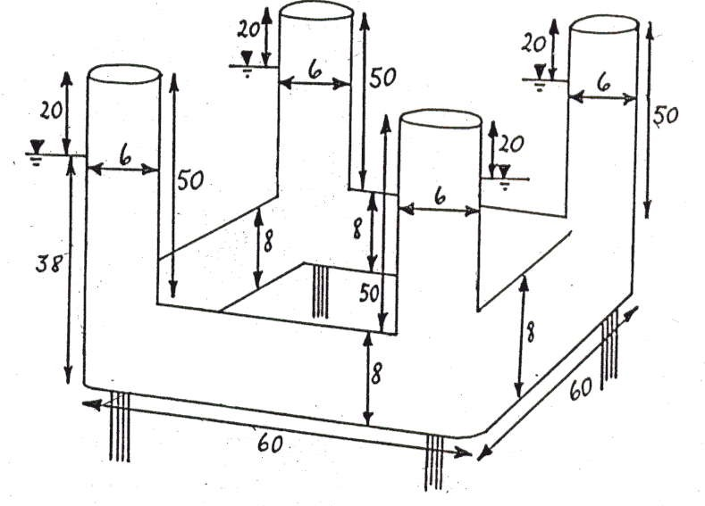

**Σχήμα 1: Διάταξη TLP**